宿迁市2018～2019学年度第一学期高一期末调研
物 理
说明：本试卷分为第Ⅰ卷(选择题)和第Ⅱ卷(非选择题)两部分。全卷共21题，满分120分, 考试时间100分钟。请把答案写在答题纸上相应的位罝，在本试卷上答题无效。
第Ⅰ卷（选择题 共55分）
一、单项选择题（本题共10小题，每小题3分，共30分。每小题给出的四个选项中，只有一个选项符合题意，选错或不答的得0分）
阅读下面一段材料，回答第1~3小题。2018年12月8日7︰30，“全民健步走 文明伴我行”徒步大会在宿迁市政府广场举行。整个队伍的行进路线为：市政府广场（起点）—古黄河生态公园—黄河南岸—双塔公园—黄河北岸—朱瑞将军纪念馆—市政府广场（终点），全程近10km，用时约3小时。
1．“上午7︰30”、“10km”分别表示：
A．时刻、位移 B．时间间隔、位移 C．时刻、路程 D．时间间隔、路程
2．下列说法正确的是
A．队伍行进的平均速度约为3.3km/h
B．队伍行进的平均速率约为3.3km/h
C．某队员徒步时，一定不能看成质点
D．研究某队员的运动只能以地面为参考系
3．若队伍沿黄河南岸的运动视为匀速直线运动，队伍行进的速度为4km/h。以下四幅图可以反映此匀速直线运动的是
4
1
v/(km/h)
t/h
4
1
v/(km/h)
4
1
4
1
x/km
t/h
t/h
x/km
A
B
C
D
t/h
0
0
0
0

4．下列四组单位中，哪一组是国际单位制中的基本单位
A．m、N、s B．kg、m/s、s C．m、kg、N D．m、kg、s
5．关于速度和加速度的关系，下列说法正确的是
A．物体的速度变化，加速度就变化
B．物体的速度变化越快，加速度就越大
C．物体的速度变化越大，加速度就越大
D．物体的加速度减小，物体的速度也减小
6．某质点做匀速圆周运动，下列说法正确的是
A．匀速圆周运动是变加速运动
B．匀速圆周运动是匀变速运动
C．匀速圆周运动是线速度不变的运动
D．匀速圆周运动是向心加速度不变的运动
7．如图，用水平力F将质量为 m 的物体紧压在竖直墙上，物体静止不动，物体与墙面之间的动摩擦因数为μ，下列说法正确的是
A．物体与墙面之间的摩擦力为μmg
F
B．物体与墙面之间的摩擦力为μF
C．物体所受的摩擦力和重力是一对相互作用力
D．物体所受的摩擦力和重力是一对平衡力
8．关于自由落体运动，下列说法正确的是
A．自由落体运动是匀变速直线运动
B．自由落体运动的物体不受任何外力
C．初速度为零竖直向下的运动是自由落体运动
D．在自由落体运动中，重的物体比轻的物体下落快
9．2018年12月8日2时23分，中国在西昌卫星发射中心用长征三号乙运载火箭成功发射嫦娥四号探测器，开启了月球探测的新旅程。若运载火箭在发射升空过程中，探测器先做加速运动，后做减速运动。下列说法正确的是
A．探测器在加速过程中惯性变大
B．探测器先处于超重状态，后处于失重状态
C．探测器先处于失重状态，后处于超重状态
D．在加速过程，火箭对探测器作用力大于探测器对火箭的作用力
10．如图，A、B是两根竖直立在地上的木杆，轻绳的两端分别系在两杆上不等高的P、Q两点，C为一质量不计的光滑滑轮，滑轮下挂一物体，下列
Q
P
C
G
A
B
说法正确的是
A．将Q点缓慢上移，细绳中的弹力不变
B．将P点缓慢上移，细绳中的弹力变小
C．减小两木杆之间的距离，细绳中的弹力变大
D．减小两木杆之间的距离，细绳中的弹力不变
二、多选题(共5小题，每小题5分，共25分。每题给出的四个选项中，有两个或两个以上答案符合题意，全部选对的得5分，选对但不全的得3分，有选错或不答的得0分）
11．下列物理量中，是矢量的有
A．路程 B．力 C．加速度 D．时间
12．如图是某物体运动的v﹣t 图象，下列说法正确的是
2
1
2
3
4
t/s
v/（m﹒s⁻¹）
0
A．物体在第1s末运动方向发生改变
B．物体在第2s内速度和加速度方向相同
C．物体在第3s末加速度方向发生改变
D．物体在第4s内的平均速度为1m/s
13．如图，河宽d =20m，小船要行驶到河对岸，P处为小船的正对岸位置，已知小船的划行速度v₁ =5m/s，水流速度v₂ =3m/s 。下列说法正确的是
d
P
流水
A．小船行驶到对岸P点的时间为4s
B．小船行驶到对岸P点的时间为5s
C．若水流速变大，小船行驶到对岸的最短时间变长
D．若水流速变大，小船行驶到对岸的最短时间不变
14．如图，一个内壁光滑圆锥筒的轴线垂直于水平面，圆锥筒固定不动，小球A紧贴内壁在图中所示的水平面内做匀速圆周运动，下说法中正确的是
A．小球受到重力和弹力
A
θ
r
B．小球受到重力、弹力和向心力
C．小球受到的合力等于零
D．小球受到的弹力大于小球的重力
15．如图，A、B、C、D为空间固定点，一轻弹簧水平放置在光滑的水平面上，其右端固定在竖直墙上，自由状态时的最左端在B点。一小物块静止在A点，在水平向右恒力F作用下运动到D点时速度为零，小物块在C点时受到合力为零。整个过程中弹簧处于弹性限度内，下列说法正确的是
F
A
B
C
D
A．从A点到B点的过程中，物块做匀加速运动
B．从B点到C点的过程中，物块做减速运动
C．从C点到D点的过程中，物块做减速运动
D．从C点到D点的过程中，物块加速度增大

第Ⅱ卷（非选择题 共65分）

三、简答题（本题共2小题，共18分，按题目要求作答）
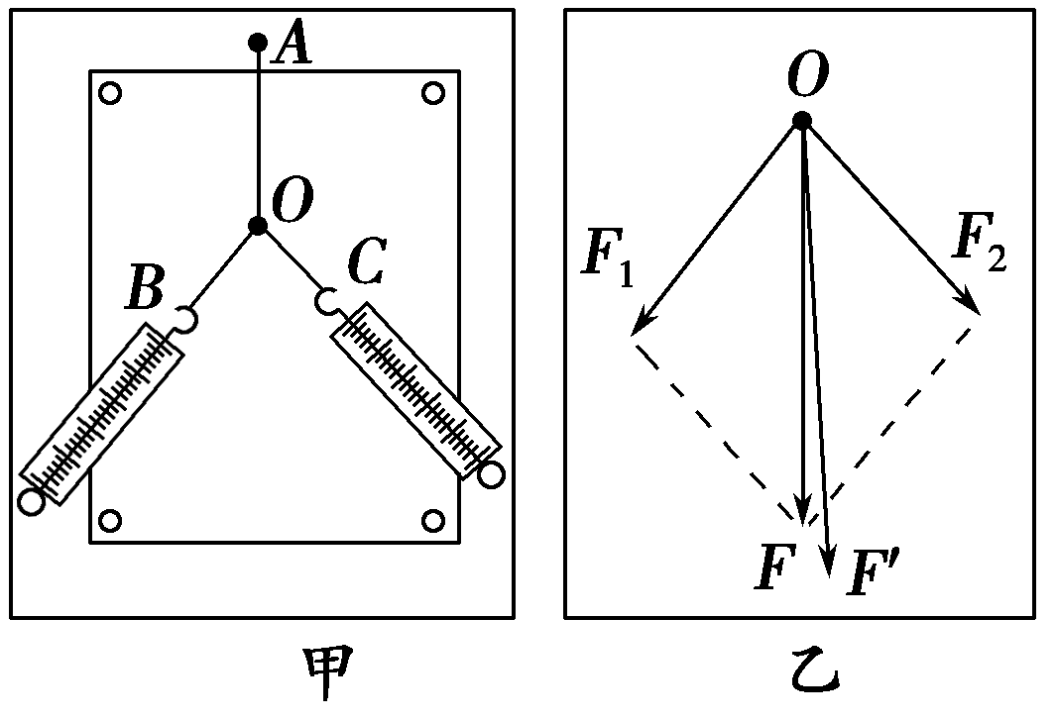
16．“探究力的平行四边形定则”的实验，如图甲。先将橡皮条的一端固定在水平木板上A点，另一端系上带有线套的两根细线。实验时，需要两次拉伸橡皮条，一次是通过两细线用两个弹簧秤互成角度地拉橡皮条，另一次是用一个弹簧秤通过细线拉橡皮条。
⑴实验对两次拉伸橡皮条的要求中，下列哪些说法
是正确的（ ▲ ）
A．将橡皮条拉伸相同长度即可
B．将橡皮条沿相同方向拉伸即可
C．将橡皮条沿相同方向拉到相同长度
D．将橡皮条和线的结点拉到相同位置
⑵图乙中的F与F′ 两力中，方向一定沿着AO方向的力是 ▲ ， F₁、F₂合力的理论值是 ▲ 。
⑶完成该实验的下列措施中说法正确的是（ ▲ ）
A．两细线必须等长，这样方便操作，测量结果会更准确
B．两细线要长些，标记同一细线方向的两点要适当远些
C．拉橡皮条时，弹簧秤、橡皮条、细线应贴近木板且与木板面平行
D．F₁和F₂的夹角越大越好，以便观察，误差会更小
17．某同学利用如图装置“探究加速度与力、质量的关系”
沙桶
打点计时器
纸带
小车
图1

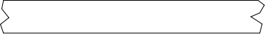
O
A
B
C
D
﹒﹒﹒﹒
﹒﹒﹒﹒
﹒﹒﹒﹒
﹒ ﹒ ﹒ ﹒
图2

⑴本实验采用的物理思想方法是（ ▲ ）
A．等效替代法 B．控制变量法 C．直接比较法 D．理想实验法
⑵实验中小车质量应 ▲ 沙和沙桶的总质量（选填“远大于”、“远小于”或“等于”）;
⑶该同学实验中打出如图2一条纸带，计时器打点的时间间隔为0.02s，从比较清晰的点起，每5个点取1个计数点，量出相邻两个计数点之间的距离分别为：OA=1.20cm，AB=1.50cm，BC=1.80cm，CD=2.10cm，则小车的加速度大小为 ▲ m/s² （保留两位有效数字）；
⑷在实验中保持小车质量不变，改变沙和沙桶的总质量，测得沙和沙桶的总重力F和加速度a的数据如下表：
①根据测得的数据，在图3中作出 a - F 图象；
②根据图1可知a – F 图象未过坐标原点的原因可能是 ▲ ；

F/N | 0.15 | 0.30 | 0.48 | 0.62 | 0.74
a/（m•s^{﹣2}） | 0.05 | 0.16 | 0.30 | 0.40 | 0.49

0.15
0.30
0.45
0.60
0.75
0.10
0.50
0.40
0.30
0.20
0
F/N
a/(m·s⁻²)
图3
▲
▲
▲

四、计算题（本题共4小题，共47分。解答时写出必要的文字说明、方程式和演算步骤，只写出最后答案的不得分。有数值计算的，答案中必须明确写出数值和单位。）
18．（8分）如图，一质量分布均匀的金属球静止在固定斜面和竖直挡板之间，各接触面间均光滑，已知金属球的质量m =1.6kg，斜面的底角θ =37°。请分别求出斜面和挡板对金属球弹力的大小。（θ =37°，sin37°= 0.6，cos37°= 0.8，g =10m/s²）
θ

19．（12分）如图，用0.4m长的轻杆拴住一质量为1kg的小球在竖直面内绕O点做圆周运动，小球通过最低点A时的速度大小为$2\sqrt{5}$m/s，小球通过最高点B时杆中的弹力为零（g = 10m/s²）。求：
A
·
O
B
·
⑴小球通过A点时轻杆对小球的弹力；
⑵小球通过B点时的速度大小；
⑶若小球通过B点时速度大小为1m/s，轻杆对小球的弹力。

▲

▲

▲
20．（13分）如图，一根足够长的水平杆固定不动，一个质量m = 2kg的圆环套在杆上，圆环的直径略大于杆的截面直径，圆环与杆的动摩擦因数μ=0.75。对圆环施加一个与水平方向成θ = 53°角斜向上、大小为F=25N的拉力，使圆环由静止开始做匀加速直线运动（sin53°=0.8，cos53°=0.6，g=10m/s²）。求：
⑴圆环对杆的弹力；
F
θ

⑵圆环加速度的大小；
⑶若2s后撤去拉力F，圆环还能滑行的距离。

▲

▲

▲

21．（14分）2018年11月23日，北京国际雪联单板滑雪大跳台世界杯在国家体育场举办。如图1，运动员经过一段加速滑行后从A点以水平速度v₀飞出，落到斜坡上的B点，已知AB两点距离s =75m，斜坡与水平面的夹角α＝37°，不计空气阻力（sin37° =0.6，cos37° =0.8，g =10 m/s²）。求：
⑴运动员在空中飞行的时间；
⑵运动员在A点水平速度v₀的大小；
⑶若运动员从A点以不同的水平速度v₀飞出落到斜坡上，请写出AB两点距离s和水平速度v₀的关系式，并在图2 中定性画出s-v₀的图像。
图1
A
B
37°
图2
s

v₀
0

高一期末物理答案
一、单选题（每题3分，正确得3分，错选不得分，共30分）
1. C 2. B 3. C 4. D 5. B 6. A 7. D 8. A 9.B 10. A
二、多选题（每题5分，正确得5分，不全得3分，错选、不选得0分，共25分）
11.BC 12.CD 13.BD 14.AD 15.ACD
0.15
0.30
0.45
0.60
0.75
0.10
0.50
0.40
0.30
0.20
0
F/N
a/(m·s⁻²)
三、简答题（每空2分，共18分）
16．⑴ CD
⑵ F ′ F
⑶ BC
17．⑴ B
⑵ 远大于
⑶ 0.30
⑷ ①如图 ②实验中未平衡摩擦力(或未完全平衡摩擦力)
四、计算题（47分）
18.（8分）
小球所受重力分解为G₁和G₂。 G₁ =G tan37°=12N (2分) G₂ =$\frac{G}{\text{cos}{\text{37}}^{0}}$=20N (2分)
由小球静止可知小球受力平衡，即 F₁= G₂ =20N F₂ =G₁ =12N ………… (2分)
斜面对小球的弹力为20N，挡板对小球的弹力为12N…………………………… (2分)
19.（12分）⑴小球通过最低点A时，由重力和轻杆拉力的合力提供小球做圆周运动的向心力，由牛顿第二定律：T₁－mg =m$\frac{v_{1^{2}}}{L}$, 得T₁ =mg＋m$\frac{v_{1^{2}}}{L}$……………………（2分）
代入可得：T₁=60N，方向竖直向上……………………………………………………（2分）
⑵小球通过最高点B时，小球重力提供向心力，根据牛顿第二定律得：
mg =m$\frac{v_{2^{2}}}{r}$（2分）。代入得：v_{２}= 2m/s……………………………………………（2分）
⑶小球通过最高点B时，v₃= 1m/s＜2m/s，轻杆对小球的弹力方向竖直向上……（1分）
由重力和轻杆的弹力的合力提供小球做圆周运动的向心力，由牛顿第二定律：
mg－T₂ =m$\frac{v_{3^{2}}}{L}$，得T₂ =mg－m$\frac{v_{3^{2}}}{L}$（2分）代入可得：T₂=7.5N………………（1分）
20.（13分）
F
θ

F₁
F₂
G
⑴将F分解为F₁和F₂。 F₁=Fcos$θ$ =15N F₂=Fsin$θ$=20N（2分）
因G = 20N与F₂相等，所以圆环对杆的弹力为0（1分）
⑵由⑴可知：F_{合} =F₁=15N 由牛顿第二定律可知F_{合} = ma
代入数据得：a =7.5m/s²…………………………………………（2分）
⑶由⑵可知，撤去F时圆环的速度v₀ = at₁ =15m/s ………………………………（1分）
撤去F后圆环受力如图。
水平方向 F_{合} = f = ma（1分）
G
f
F_{N}
竖直方向 F_{N} = mg f =$μ$F_{N}……………………………（1分）
联立可得 a =$μ$g = 7.5m/s²…………………………………（2分）
圆环的速度与加速度方向水相反，做匀减速直线运动直至静止，
取v₀方向为正方向，则v₀ = 15m/s，a =－7.5m/s²…………（1分）
由运动学公式可得：圆环滑行位移x=$\frac{v^{2}−v_{0}^{2}}{2a}$=15m……………………………（2分）
21.（14分）
⑴将运动员位移分解为水平位移x = s cos37°= 60m，竖直位移y=ssin37°=45m…（2分）
运动员在竖直方向做自由落体运动，y =$\frac{1}{2}$gt², t = 3s……………………………（2分）
⑵运动员在水平方向做匀速直线运动 x=v₀t v₀=20m/s……………………………（2分）
⑶运动员的始末位置都在斜面上，位移方向沿斜面向下，因而运动员运动的位移偏向角为37°。将其运动分解为水平方向的匀速直线运动和竖直方向的自由落体运动。
x = v₀ t y =$\frac{1}{2}$gt² tan37°= $\frac{y}{x}$=$\frac{\text{gt}}{2v_{0}}$………………………………………（2分），
运动员在空中飞行的时间为t=$\frac{2v_{0}\text{tan}\text{37}°}{g}$（2分）
s

v₀
0
运动员的水平位移x = v₀t =$\frac{2v_{0}^{2}\text{tan}\text{37}°}{g}$（1分）
运动员的位移s =$\frac{x}{\text{cos}{\text{37}}^{0}}$=$\frac{2v_{0}^{2}\text{tan}{\text{37}}^{0}}{g\text{cos}{\text{37}}^{0}}=\frac{3}{\text{16}}v_{0}^{2}$…………………………………（1分）
s-v₀关系是二次函数关系，是一条抛物线………………………………………（2分）

